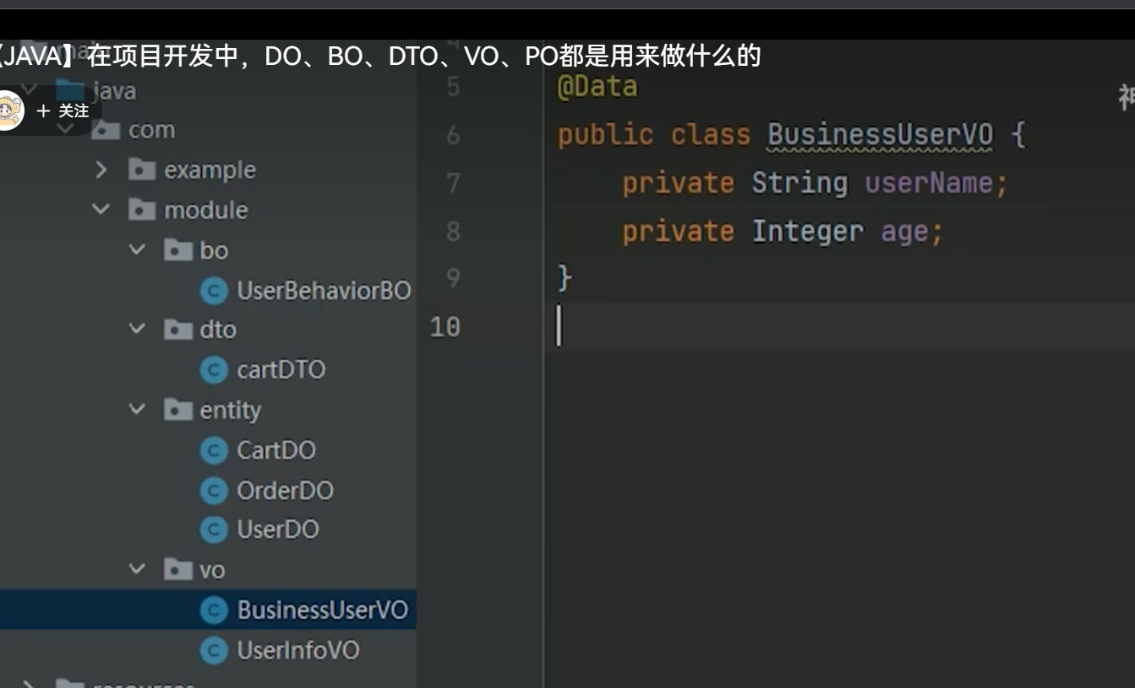、

DTO 传输 比如 用户修改套餐信息的时候 会产生 套餐 还有下面的菜品的一个数据

DTO

VO 返回简化类型，目的是保护数据库的字段

entity：

数据库的实体类

BO：一个复杂的业务逻辑； 对整个订单行为进行描述；